ВНИМАНИЕ - КАНИКУЛЫ!

 | 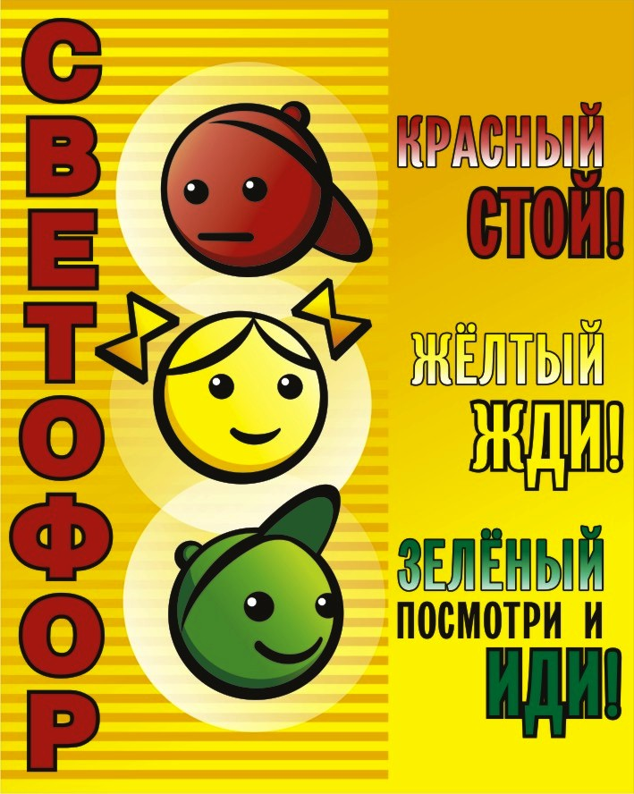 | Памятка для родителей  по ПДД

Обучение детей наблюдательности на улице
1.Находясь на улице с ребенком, крепко держите его за руку.
2.Учите ребёнка наблюдательности. Если у подъезда стоят транспортные средства или растут деревья, кусты, остановитесь, научите его осматриваться по сторонам и определять, нет ли опасности приближающегося транспорта. Если у подъезда дома есть движение транспорта, обратите на это его внимание. Вместе с ним посмотрите, не приближается ли транспорт.
3.При движении по тротуару держитесь подальше от проезжей части. Взрослый должен находиться со стороны проезжей части.
4.Приучите ребёнка, идя по тротуару, внимательно наблюдать за выездом автомобилей из арок дворов и поворотами транспорта на перекрёстках.
5.При переходе проезжей части дороги остановитесь и осмотритесь по сторонам. Показывайте ребёнку следующие действия по осмотру дороги: поворот налево, направо, ещё раз налево. Рассчитайте свой переход таким образом, чтобы не пришлось остановиться по середине. Во время перехода все время смотрите по сторонам.
6.Наблюдая за приближающимся транспортом, обращайте внимание ребёнка на то, что за большими машинами (например, автобус) может быть опасность: едет легковой автомобиль или мотоцикл на большой скорости. Поэтому лучше подождать, если не уверены, что нет скрытой опасности.
7.Не выходите с ребёнком на проезжую часть из-за каких-либо препятствий: стоящих автомобилей, кустов, закрывающих обзор проезжей части.
8.Переходите проезжую часть не наискосок, а прямо, строго перпендикулярно. Ребёнок должен понимать, что это сокращает путь и позволяет наблюдать за движением транспорта по сторонам.
9.Переходите проезжую часть только на разрешающий сигнал светофора.
Объясняйте ребёнку, что переходить дорогу на зелёный мигающий сигнал нельзя. Он горит всего три секунды, можно не успеть перейти проезжую часть дороги.

